FLOTABILIDAD
EXPERIMENTO LATAS DE COCA- COLA.
A modo de introducción, definiremos un concepto que será clave dentro de este ensayo, como lo es el principio de Arquímedes, el cual postula que “todo cuerpo sumergido dentro de un fluido experimenta una fuerza ascendente llamada empuje, equivalente al peso del fluido desalojado por el cuerpo” (Principio de Arquímedes, Universidad autónoma del estado de Hidalgo).
A lo largo de nuestras vidas hemos estado rodeados de situaciones en las que ha estado presente este principio; un globo elevándose, una persona en una piscina, un barco flotando, o simplemente cuando pequeños nos sumergíamos en la bañera. Así es como surge el descubrimiento de este fenómeno, cuando Hierón II, gobernador de Siracusa, le pide a Arquímedes, matemático griego que se dedicó a los estudios de física y geometría, que determinara si la corona que le estaban ofreciendo era de oro puro o bien, estaban intentando engañarlo. Por lo que Arquímedes, sin dañar la corona debía poder calcular su densidad. De aquí en adelante surge la importancia de este gran descubrimiento hecho por Arquímedes, el cual es muy utilizado en la actualidad, como lo es para la construcción de flotadores salvavidas, el funcionamiento de un submarino, globos aerostáticos, entre otros.
En el video titulado “Estudiando la densidad” nos presentan un experimento en el cual son utilizadas tres latas diferentes de Coca-Cola, original, light y zero, y son puestas en un contenedor repleto de agua dulce. En una primera instancia es colocada la Coca-Cola de tipo original dentro del recipiente, quedando completamente sumergida dentro de este. Luego es introducida la segunda lata, una Coca-Cola light, la cual luego de ser soltada en el recipiente sale levemente a flote sin poder mantenerse sumergida. Finalmente, la Coca-Cola zero es puesta en el contenedor y al igual que la lata de bebida light no es capaz de mantenerse sumergida y sale de igual manera a flote.
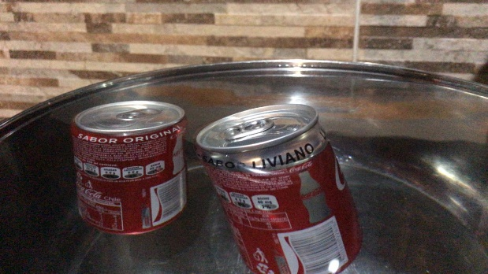
Tras el experimento anterior es que surge la siguiente pregunta, ¿Por qué las bebidas light y zero no son capaces de sumergirse completamente y la original si, siendo que todas masan lo mismo? Y es que, si bien, ambas tienen el mismo volumen y masa, no poseen la misma densidad, puesto que la Coca-Cola original cuenta con 39 gramos de azúcar, mientras que la light solo con 125 miligramos de edulcorante. De esta forma podemos comprobar que el azúcar es quien aumenta la densidad de la bebida original, por lo que provoca que esta sea capaz de hundirse. Por otro lado, la gaseosa light al contar con una mínima cantidad de edulcorante, mantiene la densidad de ésta casi idéntica a la del agua, por lo que se mantiene muy cercana a la superficie.
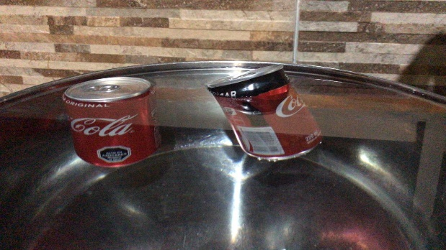

Por lo tanto, podemos deducir que la densidad de los cuerpos es lo que influye directamente en la capacidad de flotabilidad de los mismos.
Es gracias a este principio y otras propiedades tales como, la flotabilidad, la densidad, la fuerza de empuje o boyantes, que ha sido posible la creación, tanto como de embarcaciones menores, así como grandes buques y submarinos. Estos son capaces de flotar y sumergirse, en el caso de los submarinos, en el mar debido a la existencia de las leyes físicas anteriormente mencionadas.
La flotabilidad es aquello que les permite a los buques mantenerse a flote, puesto que cuando la fuerza de empuje hidrostático o boyantes es igual al peso del objeto, evitará que esta se hunda y lo mantendrá a flote. Un buque está compuesto por compartimientos estancos, los cuales están llenos de aire, lo que lo hace más liviano y desplazará un volumen de agua con un peso equivalente al del buque permitiéndole flotar.
A modo de conclusión, podemos destacar la importancia del principio de Arquímedes, con conceptos claves como lo son la densidad y el principio de boyantes, sobre todo en el ámbito naval, pues es gracias a estos conceptos físicos que se puede llevar a cabo una estabilidad adecuada de buques y otras embarcaciones, pues es lo que le otorga la capacidad de poder mantenerse a flote y en conjunto a buenos protocolos de seguridad y una dotación capacitada y responsable, llevar a cabo una correcta y buena navegación.

LINKOGRAFÍA
https://www.uaeh.edu.mx/scige/boletin/prepa4/n3/m4.html
https://www.fisicalab.com/apartado/principio-de-arquimedes
https://es.gizmodo.com/por-que-una-lata-de-coca-cola-light-flota-en-el-agua-y-1793448749

